Министерство образования РФ

Государственное образовательное учреждение
высшего профессионального образования
"Московский государственный технический университет
им. Н. Э. Баумана"



Домашнее задание

по предмету: "Управление сложными системами"

Выполнил студент группы ИУ5-69:
Сидякин А.А.
Проверил преподаватель:
Пролетарский О.В.

Москва 2011
Расчёт линейной стационарной системы управления угловым положением объекта

Дана линейная следящая САР для дистанционного управления угловым положением объекта. Задающее устройство (вал) связано по угловому положению с выходом (тоже валом) объекта датчиками углового положения, реализующими обратную связь. В результате сравнения напряжений на выходах датчиков вырабатывается сигнал ошибки, который усиливается в двухкаскадном УПТ. Далее сигнал поступает на якорную обмотку двигателя постоянного тока с независимым возбуждением. Двигатель через редуктор связан с объектом.

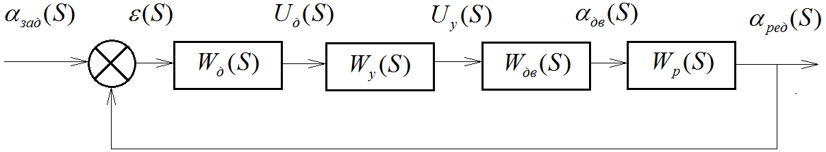
Рис.1. Структурная схема

Уравнения функционирования:
1) датчики с устройством сравнения: 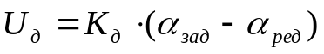
2) предварительный усилитель и усилитель мощности: 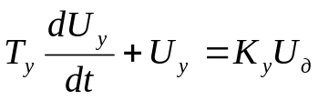
3) двигатель постоянного тока: 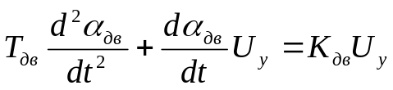
4) редуктор: 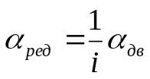

Таблица 1. Параметры устройств
Вариант | 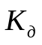 | 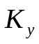 | 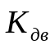 |  | 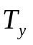 | 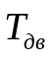
16 | 0,05 | 480 | 6 | 60 | 0,075 | 0,24

Задание к расчёту:

Часть 1:

1) составить передаточные функции элементов. Найти передаточные функции разомкнутой САР, замкнутой, по ошибке;

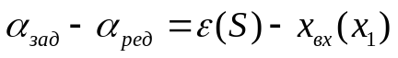
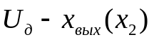
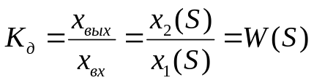 - идеальное усилительное безынерционное звено

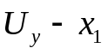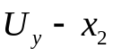
по преобразованию Лапласа получим:
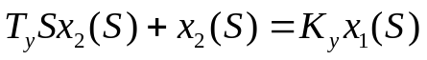
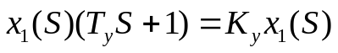
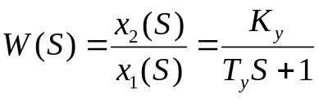 - апериодическое инерционное звено

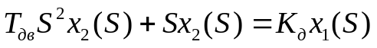
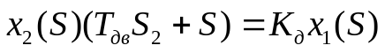
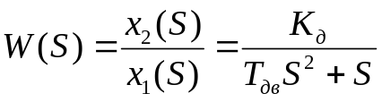 - инерционное интегрирующее звено

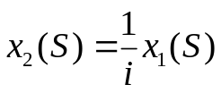
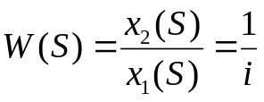 - идеальное усилительное звено

Составим передаточную функцию разомкнутой САР:
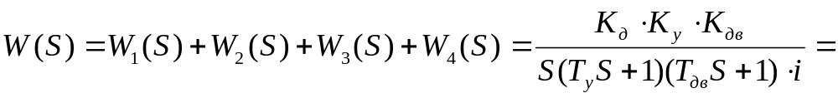
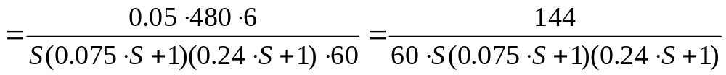

Замкнём цепь. Получим передаточную функцию замкнутой САР:
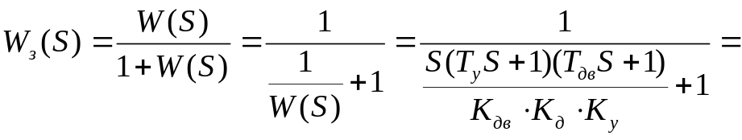
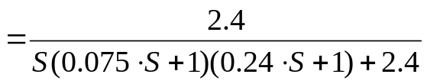

Передаточная функция по ошибке:
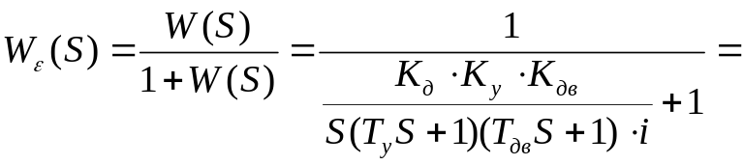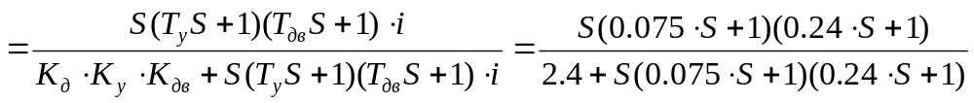
2) построить логарифмические амплитудно-фазовые характеристики (ЛАФЧХ) разомкнутой САР;

Построим ЛАФЧХ, используя MatLab:

>> W=tf([2.4],[0.018,0.315,1,0])

Transfer function:
2.4
-------------------------
0.018 s^3 + 0.315 s^2 + s

>> bode(W)
>>

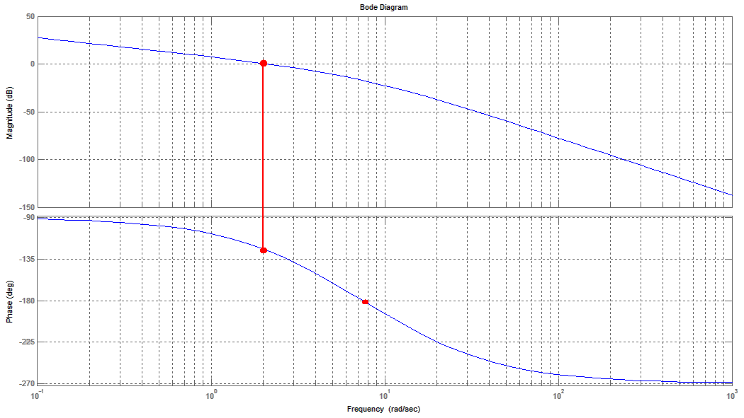
Фаза на частоте среза находится выше 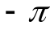, значит, система устойчива.
3) Определить устойчивость исходной САР (замкнутой) по критериям Рауса-Гурвица, Михайлова, по ЛАФЧХ разомкнутой САР;

Критерий Михайлова:

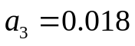
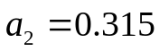
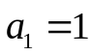
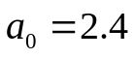

Все 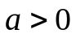, значит, необходимое условие устойчивости выполнено.

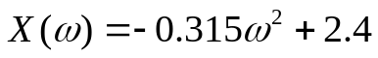
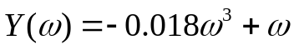

Найдём корни:
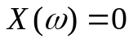 при 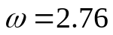 (отрицательный корень не учитываем)
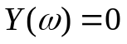 при 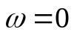 и 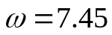 (отрицательный корень не учитываем)
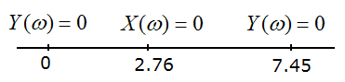
Чередование есть, значит, САР устойчива.

Критерий Рауса-Гурвица:
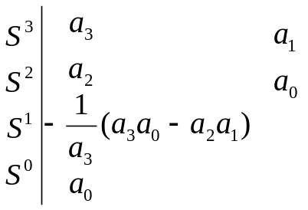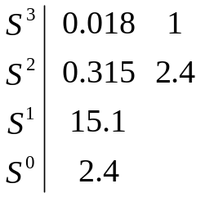
В первом столбце нет изменения знака, значит, САР устойчива.
Часть 2:

4) Спроектировать последовательное корректирующее устройство, обеспечивающее следующие качественно-точностные показатели работы САР:
а) перерегулирование 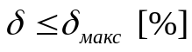
б) время переходного процесса 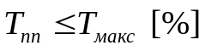
в) установившаяся ошибка по скорости 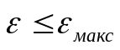 при заданной скорости вращения задающего вала 10 град/сек

Таблица 2. Требования к качеству переходного процесса
Вариант | , % | 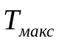, с | 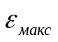, град
16 | 35 | 0,6 | 0,09

Схема в МВТУ:
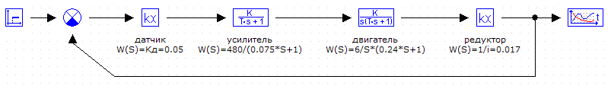
Для улучшения показателей введем в систему ПИД регулятор:
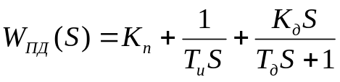

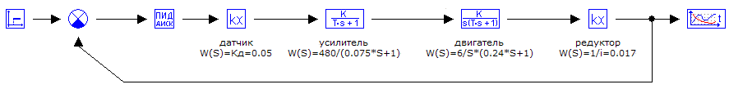
Рассчитаем требуемый коэффициент усиления:
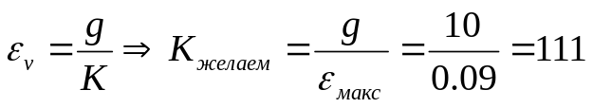
Так как 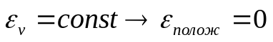, то есть, степень астатизма системы 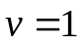
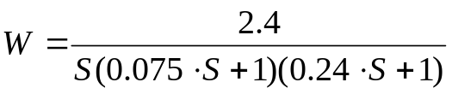
Так как существует 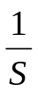, следовательно, требуемый порядок астатизма достигнут.
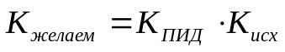
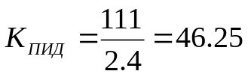

5) Построить переходные процессы исходной САР и САР с коррекцией. Сделать выводы по удовлетворению предъявляемым требованиям.

Переходной процесс исходной САР:
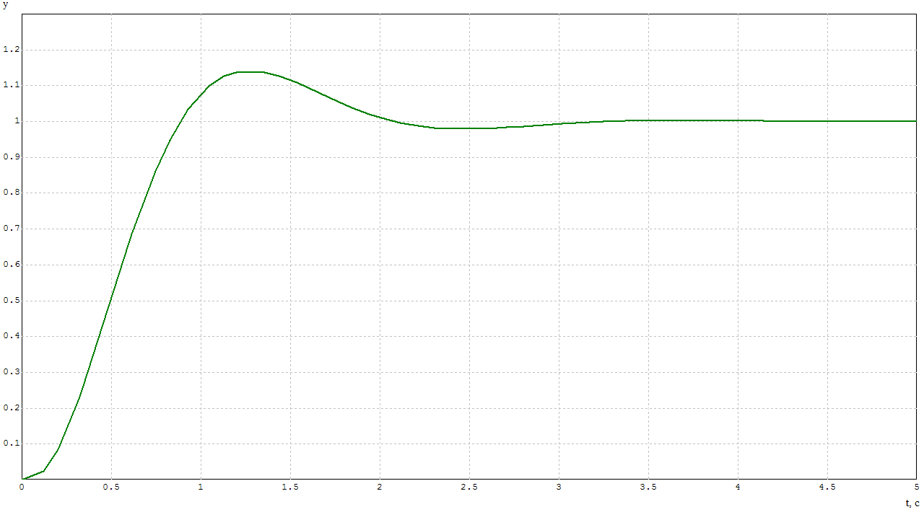
Введём рассчитанный коэффициент в ПИД-регуляторе в систему, при этом интегральную составляющую не учитываем. Продолжаем моделировать переходной процесс, подбирая оптимальное значение дифференциальной составляющей.

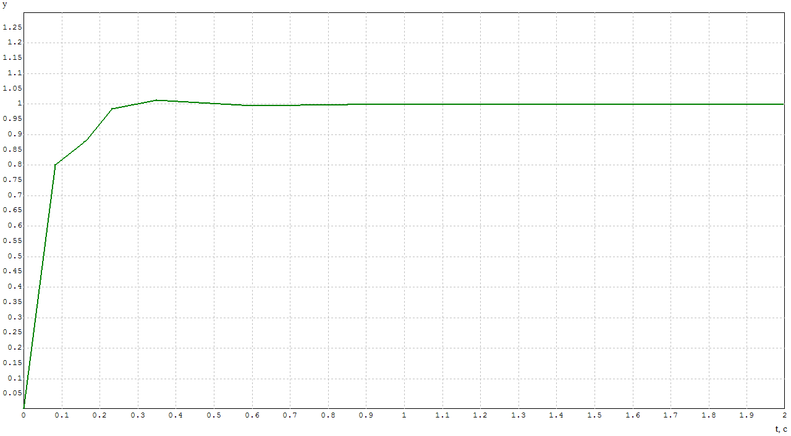

Проверка на соответствие требованиям:

а) перерегулирование
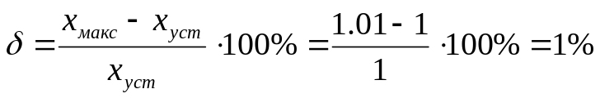, это меньше 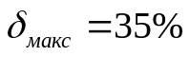

б) время переходного процесса

Примем 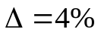, тогда в момент времени 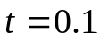 секунды значение функции не должно быть меньше:
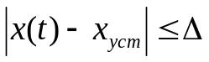, 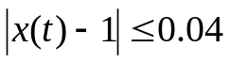, 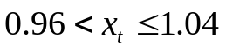

Полученная САР полностью удовлетворяет предъявленным требованиям.

